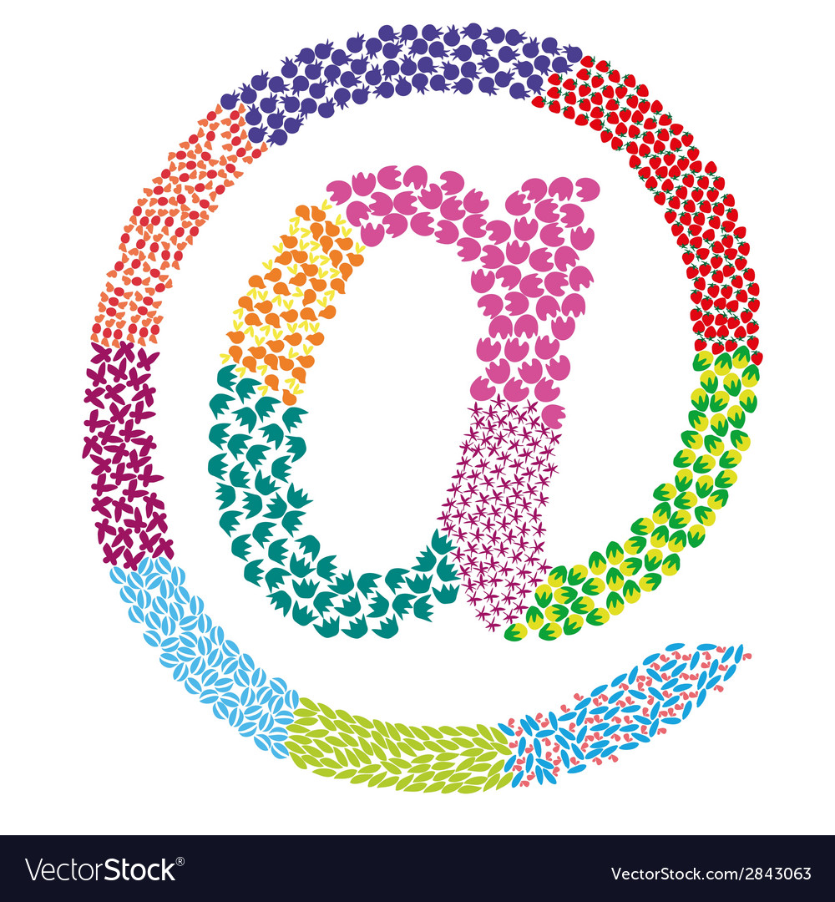

Како да пошаљемо честитку

Да поновимо
Сандучићи у којима се чувају различите врсте порука:
Inbox – садржи све поруке које смо примили;
Outbox – садржи све поруке које треба да пошаљемо;
Sent Items – садржи копије свих порука које смо већ послали;
Deleted Items – садржи све поруке које смо избрисали;
Drafts – саджи поруке које још нећемо да шаљемо (нисмо их написали до краја или ћемо их послати другом приликом).

Сама порука садржи следеће информације:
From – име онога ко је послао поруку;
Subject – тема, кратак назив поруке;
Received – датум и време примања поруке.

Претходни задатак је био слање електронске поруке. На данашњем часу ћемо слати честитку за предстојећи празник. Научићемо да додамо прилог и пошаљемо поруку на више адреса.

Нову поруку пишемо тако што одаберемо поље Create Mail, New Message или знак +.
То – ово поље мора да се попуни и у њега уписујемо електронску адресу примаоца поруке. Уколико желимо исту поруку да пошаљемо на више адреса, у исто поље уносимо и остале адресе.
Сс – овде уписујемо све адресе на које такође желимо да пошаљемо поруку, с тим што примаоци неће видети да су и други добили исту поруку.

У доњи део прозора уписујемо текст поруке. Када упишемо текст, можемо да га уредимо на исти начин како смо то до сада радили. На линији са алатима налазе се познате иконице за уређивање текста, избор и величина фонта, стила, боје. Пре уређивања, текст треба обележити.

Додавање прилога (слика, текст, презентација, аудио запис...) врши се кликом на спајалицу
односно додај прилог. Бирамо прилог који желимо да пошаљемо са нашег уређаја. Треба да знамо да где на је сачуван прилог и под којим називом (нпр. исто као додавање слике у Word-у).

Данашњи задатак је слање Ускршње честитке друговима и наставнику. Честитку можете направити у Word-у или 3d бојанци, а може се откуцати текст и додати само слика, gif, аудио запис. Користите Интернет за претраживање података и преузимање слика, али пажљиво, избегавајте непоуздане странице.

Поруку наставнику треба да пошаљете на адресу danicababic1288@gmail.com и друговима на њихове адресе (уколико их немате, ово је прилика да размените електронске адресе).

Напишите предмет поруке: Ускрша честитка
Садржај поруке ће бити ваша честитка са прилогом.
На крају се потпишите.

Повратну информацију ћете добити путем електронске поште.

Ваш други задатак је да отворите поруке које примите и прочитате садржај. Уколико буде потешкоћа у раду, обратите се наставнику путем Google учионице, Viber апликације или телефоном.

На крају, погледајте краћу презентацију о безбедности коришћења електронске поште преузету са Интернета.

https://www.slideserve.com/ganya/elektronska-po-ta-imejl



